X CONFERENCIA INTERNACIONAL DE INGENIERÍA MECÁNICA “COMEC 2019”

Toma de decisiones en el sector industrial en base al empleo de técnicas de caracterización de materiales
Decision making in the industrial sector based on the use of material characterization techniques
Alejandro Duffus, Scott¹, Rafael Fernández Fuentes², Amado Cruz Crespo³, Enrique Velásquez Pérez⁴, Juan A. Pozo Morejón⁵, Jorge Guerra Álvarez⁶, Luis Alberto Machado Rodriguez⁷

1-Alejandro Duffus. Centro de Investigaciones de Soldadura, UCLV, Cuba. E-mail: aduffus@uclv.edu.cu
2-Rafael Fernández. Centro de Investigaciones de Soldadura, UCLV, Cuba. E-mail:
rfernandez@uclv.edu.cu
3- Amado Cruz-Crespo. Centro de Investigaciones de Soldadura, UCLV, Cuba. E-mail: acruz@uclv.edu.cu
4- Enrique Velázquez. Centro de Investigaciones de Soldadura, UCLV, Cuba. E-mail: evel@uclv.edu.cu
5-Juan A. Pozo Morejón. Centro de Investigaciones de Soldadura, UCLV, Cuba. E-mail:
jpozo@uclv.edu.cu
6- Jorge Guerra Álvarez. Planta Mecánica, Santa Clara, Cuba. E-mail:
jorge@plantamec.co.cu
7- Luis Alberto Machado. Centro de Investigaciones de Soldadura, UCLV, Cuba. E-mail:
lumachado@uclv.cu

Resumen:
En el trabajo se aborda la toma de decisiones en el sector industrial en base al empleo de técnicas de caracterización de materiales. Se evaluaron cuatro casos. En el primer caso fueron empleadas técnicas de caracterización no destructivas (inspección visual, ultrasonido y líquidos penetrantes) y medición de espesores por técnicas ultrasónicas. En el segundo y tercer caso fueron empleadas la caracterización química mediante análisis espectral de emisión atómica y metalográfica. El cuarto caso está asociado a la valoración del comportamiento de la dureza Vickers de lotes de aleaciones de aluminio importados que no satisfacen los requerimientos exigidos De los resultados de la aplicación de las técnicas de caracterización fueron tomadas las decisiones correspondientes para cada caso, con el consecuente saldo positivo en lo económico, social y medioambiental.
Abstract:
The work deals with decision making in the industrial sector based on the use of material characterization techniques. Four cases were evaluated. In the first case, nondestructive characterization techniques (visual inspection, ultrasound and penetrating liquids) and thickness measurement by ultrasonic techniques were used. In the second and third cases, chemical characterization was employed through spectral analysis of atomic and metallographic emission. The fourth case is associated with the assessment of the behavior of the Vickers hardness of lots of imported aluminum alloys that do not meet the required requirements. The results of the application of the characterization techniques were taken corresponding decisions for each case, with the consequent positive balance in the economic, social and environmental.
Palabras Clave: Caracterización; materiales; Ensayos no destructivos; Dureza.
Keywords: Characterization; materials; Nondestructive tests; Hardness.

1.Introduccion
La caracterización de materiales se refiere al establecimiento de las propiedades, a partir de ensayos físicos, químicos, mecánicos, tribológicos, estructurales, etcétera. Existen para ello distintas técnicas de caracterización, de acuerdo al material en específico, las condiciones de servicio, entre otras.
En el presente trabajo se abordan casos de caracterización de materiales, los cuales están asociados al sector industrial. El primer caso se refiere a la inspección técnica del domo superior de la caldera 3, de la UEB Central Majibacoa, Las Tunas. Dicho domo posee más de 27 años en servicio, sin haber recibido una inspección técnica integral. Los técnicos de la UEB Fábrica de Calderas de Sagua la Grande, durante una inspección parcial, reportaron un mínimo espesor de 12,1 mm en la pared del domo, valor que representa una tercera parte del espesor nominal. Tal resultado fue interpretado por los especialistas como un defecto del tipo “laminación” en el interior del material. A partir de este resultado, esta entidad solicitó a la Universidad Central “Marta Abreu “de Las Villas y a la Empresa Planta Mecánica de Villa Clara, conformar un grupo multidisciplinario para evaluar el problema detectado.
El segundo caso, a solicitud de la Empresa de Mantenimiento a Grupos Electrógenos de Fuel-oil “EMGEF”, encargada del mantenimiento a las Centrales Eléctricas y Grupos Electrógenos. Entre las operaciones que realiza esta entidad se encuentran, el desmontaje, desarme, inspección, mantenimiento y ensamblaje del turbo-cargador TPS-57 de los motores HYUNDAI HIMSEN 9H 21/32. En la inspección de las carcasas de las turbinas, durante los mantenimientos capitales, se observan en ocasiones grietas longitudinales de 140 mm de longitud, valor considerado como máximo permisible. El desconocimiento del material de este componente no ha permitido realizar las operaciones de reparación.
El tercer caso, solicitado por IVESCONS, Habana, consiste en la determinación del tipo de fundición de las columnas del edificio de la antigua Fábrica de Tabacos “Corona”, fundada en el año 1902.
El cuarto caso consiste en que en la Fábrica de Traviesas y Fijaciones Elásticas de Santa Clara una partida de traviesas fabricadas no cumplió los requisitos de resistencia. Se requería identificar el alambre que había sido empleado en el pretensado de las traviesas para evaluar si este era el causante de la pérdida de resistencia.
El quinto caso está asociado a la Empresa de Antenas de Santa Clara, la cual importa perfiles de aleación base aluminio para la fabricación de diferentes productos. Durante el ciclo productivo de elaboración de escaleras con dichos perfiles se detectaron dificultades tecnológicas en la etapa de doblado, con la aparición de grietas no admisibles; las cuáles no habían existido con otros lotes recibidos del mismo proveedor. Por esta razón se procedió a una minuciosa revisión de la carta tecnológica e inspección del proceso de fabricación.
Los cinco casos presentan como elemento común, que a partir de la aplicación de técnicas de caracterización se establecen criterios en la toma de decisiones para la reparación, la sustitución y la continuidad de servicio.
2. Metodología
Primer caso
El domo superior de la caldera 3, fabricada por la firma EKE de Alemania. Esta se caracteriza por un diámetro exterior del domo de 1576 mm, por un espesor del rolo de 38 mm y por 23 mm de espesor de los casquetes. Dicha caldera trabaja a una presión de 3,4 MPa y su presión de prueba es de 4,3 MPa.
El material del que está fabricado el domo es el acero 19Mn5, producido bajo la norma DIN 17155-2. En la tabla 1 se muestra la composición química de dicho acero.
Tabla 1. Composición química del acero 19Mn5 de la caldera 3 del central azucarero "Majibacoa", en % peso.
C | Mn | P | S | Si | Cr
0,23 | 1,3 | 0,05 | 0,05 | 0,6 | 0,3

Fue realizada una inspección visual desde el interior del domo, sin haberse observado aspectos significativos a tomar en consideración. Fueron también empleadas las técnicas de medición de espesores por ultrasonido, con equipo KRAUTKRAMER, y el escaneo de sanidad con un equipo de inspección ultrasónica marca SONATEST, modelo SITESCAN y palpador de haz normal, No. 008P4V, de 25 mm de diámetro. Finalmente fue realizada inspección superficial por líquidos penetrantes, marca ARDROX (penetrante 996P, limpiador 9PR5, revelador 9D1B). La figura 1 muestra las zonas de ubicación de las mediciones de espesores en la parte inferior del domo.

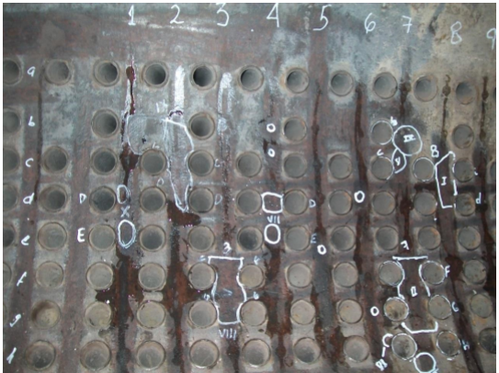
Figura 1. Foto de ubicación de las mediciones y de las zonas donde fue observada la disminución de espesor.

Segundo y tercer caso
La composición química del material de la carcasa y del de las columnas del edificio de la antigua Fábrica de Tabacos Corona, se determinó por el método de análisis espectral de emisión atómica, empleando un equipo de marca Spectrocast. La dureza de la matriz de ambos materiales se determinó por el método Brinell.
La preparación metalográfica de las muestras del material de la carcasa y de las columnas, se realizó mediante desbaste, pulido y ataque, en correspondencia con las normas ASTM E3-11 y ASTM E407-15 y el procedimiento CIS-MET-030.
La observación metalográfica de las muestras de ambos materiales, se efectuó según el procedimiento CIS-MET-02, con ayuda de un microscopio óptico metalográfico de marca Novel. Las imágenes de la microestructura fueron adquiridas por medio de una cámara, marca Yuva de alta sensibilidad, de 1.3 MPixel, acoplada al ocular del microscopio y a una computadora con programas especializados para la adquisición de imágenes.
Cuarto caso
En la Fábrica de Traviesas y Fijaciones Elásticas de Santa Clara, se utilizó la metodología de identificación de metales, empleando el método de análisis de las chispas (Duffus, et al 2018), para identificar un lote de alambre que había sido empleado en la fabricación de traviesas para los ramales principales de las vías férreas, las cuales fueron rechazadas por no cumplir los criterios de resistencia. Para ello fue evaluado el alambre usado frente a uno de referencia, cuyas características eran conocidas y adecuado para esta aplicación. El ensayo consistió en el desgaste del alambre en una muela abrasiva y la evaluación morfológica de la chispa y su trayectoria. En base a la comparación de las chispas de ambos alambres con imágenes patrones se estableció el tipo de alambre que había sido empleado.
Quinto caso
Se analizaron siete muestras pertenecientes a diferentes lotes de perfiles de aleación base aluminio, identificadas como L1, L2, L3, L4, L5, L6 y L7, respectivamente. Se empleó el método de medición de dureza Vickers, según la norma ASTM E92, utilizando una carga de 9,8 N aplicada durante 10 s. En cada muestra se efectuaron 10 mediciones y se determinó la media con el intervalo de confianza para α igual a 0,05, mediante la prueba de Tukey se estableció la homogeneidad entre muestras y la diferencias significativas en la comparación par a par.

- Resultados y discusión
Primer caso
La medición de espesor arrojó los resultados mostrados en la tabla 2, donde se resaltan las mediciones en que no representan pérdida de espesor por corrosión, sino que indican la presencia de discontinuidades internas en el material, ubicadas en distintas posiciones, que generalmente se acercan al centro de la chapa. La dimensión de la zona total de la chapa, con la presencia de estas discontinuidades, es de 800 x 581 mm, considerada extremadamente amplia. La figura 1 muestra la imagen de la zona inspeccionada, así como la enumeración de filas y columnas, donde se hizo la medición de espesor (siempre en el centro de los ligamentos longitudinales). En dicha imagen fueron señalizadas las zonas de discontinuidades con un espaciado muy pequeño entre ellas (enlazadas), o donde se observan discontinuidades agrupadas. En estos casos, el eco de fondo se pierde en una magnitud entre el 10 y 80 % (solo en lugares muy puntuales se pierde totalmente el eco de fondo). Las dimensiones de las zonas mayores, en las que las discontinuidades internas se agrupan con gran cercanía (zonas críticas), se enumeran a continuación:
- Zona I. Dimensión de 125 x 50 mm, que representa un área de 6250 mm².
- Zona II. Dimensión de 150 x 80 mm, que representa un área de 12000 mm².
- Zona VIII. Dimensión de 130 x 80 mm, que representa un área de 10400 mm².
- Zona IX. Dimensión de 130 x 200 mm, que representa un área de 26000 mm².
-Zona X. Dimensión combinada de 125 x 50 mm, que representa un área de 6250 mm².

Tabla 2. Medición de espesor en la malla del rolo 4 (lateral derecho) del domo superior de la caldera 3.
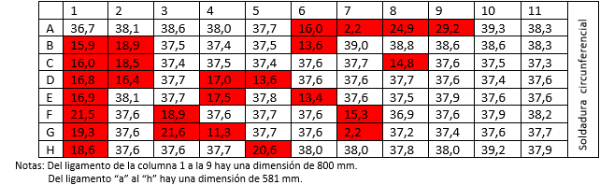
El ensayo por ultrasonido fue realizado en base a las normas de inspección UNE 7278-78 “Examen de chapas de acero por ultrasonido (método de reflexión con haz normal)” y UNE 36- 100- 77 “Clasificación de la chapa gruesa según examen por ultrasonido (método de reflexión con has normal)”. De acuerdo al área de la zona con discontinuidades detectadas y en correspondencia con las normas citadas, se ha considerado la no admisibilidad de estas discontinuidades. O sea, que estas zonas de la chapa no cumplen con los niveles mínimos establecidos como control de entrada por ultrasonido de semiproductos. En tal caso existen dos posibles soluciones, la reparación o la sustitución del rolo.
Segundo y tercer caso

Resultados de composición química de las muestras
Los resultados de la composición química de la carcasa del turbo-compresor y de las columnas metálicas del edificio de la Fabrica Corona, se muestran en la tabla 3.
Tabla 3. Composición química de la carcasa y de las columnas metálicas, en % peso.
Material | C | Si | Mn | P | S | Mg | Cu | Cr
Carcasa | 4,4 | 1,9 | 0,19 | 0,018 | 0,007 | 0,008 | 0,017 | 0,014
Columna | 3,4 | 2,4 | 0,6 | 1,13 | 0,16 | 0,02 | 0,01 | 0,08

En base a los contenidos de los elementos fundamentales, carbono y silicio, se define que las aleaciones se corresponden con una fundición. Los contenidos de fósforo y azufre en el material de las columnas se asocian a las condiciones tecnológicas para la época en que fue construida la edificación (inicio del siglo XX).
Resultados del análisis metalográfico de las muestras
Las figuras 2 y 3, muestran las imágenes de la microestructura del material de la carcasa y las columnas, captadas con aumento de 100x. Al comparar la microestructura de las columnas y la carcasa con las normas (ASTM A 247-47 y Norma GOST 3443-87) se aprecia que:
- La microestructura de la figura 2, se corresponde con una fundición con grafito nodular y matriz ferrítica-perlítica.
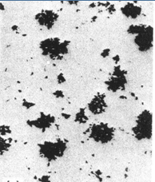
Figura 2. Microestructura de la fundición con grafito nodular (material de la carcasa).
- La microestructura de la figura 3, se corresponde con una fundición gris con grafito laminar recto y matriz ferrítica.
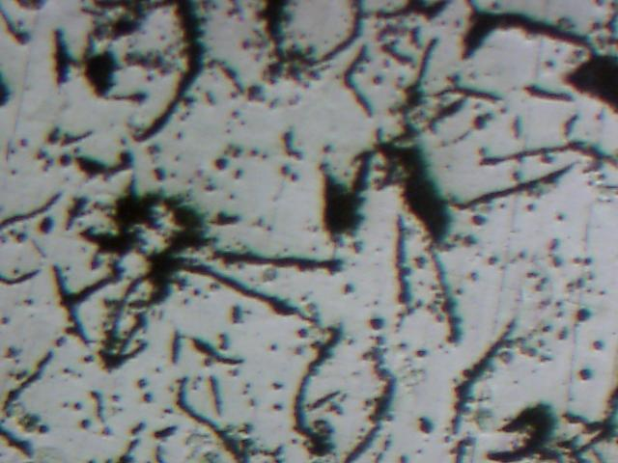
Figura 3. Microestructura de la fundición de la columna metálica.
Resultados de dureza de las muestras
El valor promedio de la dureza Brinell, definido fundamentalmente por la matriz metálica, para ambos materiales fue de:
- 113 HB, para el material de la carcasa.
- 84 HB, para el material de las columnas metálicas.
Ambos resultados se corresponden con la dureza de una fundición con matriz ferrítica-perlítica (carcasa) y ferrítica (material de la columna metálica).
Cuarto caso
Los resultados del análisis de chispa permitieron identificar el alambre empleado como un acero de bajo carbono (Figura 4a); mientras el alambre de referencia se correspondió con un acero de alto carbono (Figura 4b). De los resultados, se hace evidente que la causa de baja resistencia de las traviesas estaba asociada al empleo de un alambre de bajo contenido de carbono, no apropiado para tal aplicación.
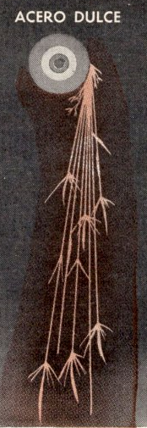 | 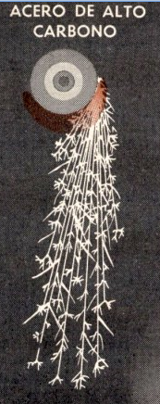
Figura 4. Chispas generadas por los aceros en el desbaste. a) Acero de bajo contenido de carbono. El chorro es de tamaño mediano y de color blanco, con horquillas y apéndices. b) Acero de alto contenido de carbono. Chorro blanco grande, con muchas ramitas que se repiten.
Quinto caso
En la tabla 4 se muestran los valores de las mediciones de dureza realizadas en cada muestra y en la tabla 5 los valores de la media y el intervalo de confianza, los cuales son representados de manera gráfica en la figura 5. En la tabla 6 se da los resultados de la comparación de medias.

Tabla 4. Resultados de dureza en cada muestra
No | Valores de dureza HV por cada muestra, (MPa)
 | L1 | L2 | L3 | L4 | L5 | L6 | L7
1 | 925 | 928 | 928 | 928 | 915 | 928 | 702
2 | 877 | 934 | 928 | 924 | 931 | 923 | 705
3 | 925 | 963 | 929 | 921 | 889 | 924 | 710
4 | 928 | 955 | 928 | 910 | 928 | 928 | 702
5 | 865 | 963 | 923 | 882 | 928 | 923 | 709
6 | 870 | 928 | 928 | 878 | 865 | 932 | 705
7 | 928 | 963 | 932 | 867 | 931 | 929 | 710
8 | 925 | 965 | 928 | 928 | 928 | 933 | 709
9 | 871 | 962 | 925 | 921 | 889 | 923 | 706
10 | 928 | 963 | 925 | 928 | 928 | 928 | 709

Tabla 5. Resultados de dureza en cada muestra
muestras | Valor  dureza media  (MPa) | Intervalo de confianza
 |  | Límite Inferior | Límite Superior
L1 | 904 | 883 | 925
L2 | 952 | 941 | 964
L3 | 927 | 926 | 929
L4 | 909 | 892 | 926
L5 | 913 | 896 | 930
L6 | 927 | 924 | 930
L7 | 707 | 704 | 709

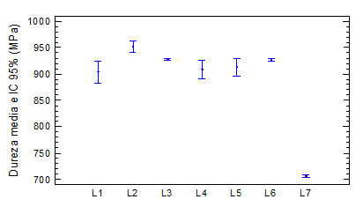
Figura 5. Representación gráfica de los valores de dureza media y el intervalo de confianza para cada muestra.

Tabla 3. Resultados de la comparación de medias aplicando la prueba de múltiples rangos

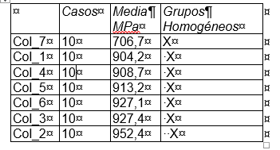
Esta tabla aplica un procedimiento de comparación múltiple para determinar cuáles medias son significativamente diferentes de otras. El método empleado para discriminar entre las medias es el procedimiento de diferencia honestamente significativa (HSD) de Tukey.
Como resultado de la comparación múltiple de medias se aprecia que la muestra L7, que resulta ser del lote que tiene adecuado comportamiento tecnológico, presenta valor de dureza significativamente inferior (30-35 %) al valor del resto de los lotes cuyo comportamiento tecnológico no ha sido adecuado. El incremento de dureza observado en las muestras L1, L2, L3, L4, L5 y L6 se vincula con la pérdida de plasticidad del material de los lotes correspondientes, los cuáles no han tenido un desempeño tecnológico adecuado.
Queda demostrado que los lotes correspondientes con las muestras L1, L2, L3, L4, L5 y L6, a pesar de corresponderse por su composición química con el lote correspondiente con la muestra L7, no satisfacen el requerimiento de resistencia mecánica para la aplicación necesaria por presentar valores elevados de dureza y por lo tanto menor plasticidad, trayendo como consecuencia el agrietamiento del material en el proceso de doblado.
4.Valoración económica, social y medioambiental
En sentido general, las caracterizaciones realizadas en el presente trabajo tributan en lo económico, lo social y lo medioambiental. Como se conoce, no siempre es cuantificable el efecto de una solución técnica, sobre todo cuando estas evitan cadenas de sucesos cuyas consecuencias no son exactamente previsibles.
En sentido general, las caracterizaciones realizadas en el presente trabajo tributan en lo económico, lo social y lo medioambiental. Como se conoce, no siempre es cuantificable el efecto de una solución técnica, sobre todo cuando estas evitan cadenas de sucesos cuy De no haberse realizado a tiempo la inspección técnica del domo superior de la caldera 3, de la UEB Central Majibacoa, el mismo podría haber explotado con fatales consecuencias tales como: Explosión de la caldera, con posible peligro para la vida de trabajadores; grandes pérdidas económicas, debido a los daños causados y la imposibilidad de comenzar la zafra azucarera de esta UEB; daños ambientales, asociados al impacto sobre el entorno que provocaría la explosión con los derrames asociados.
La Empresa de Mantenimiento a Grupos Electrógenos de Fuel-oil “EMGEF”, encargada del mantenimiento a las Centrales Eléctricas y Grupos Electrógenos, al conocer con exactitud el material de las carcasas, está en condiciones de proceder a realizar la reparación de estas, lo cual implicará un ahorro considerable de moneda libremente convertible, al no tener que importarlas. Dichas reparaciones reducirían las paradas de algunos Grupos Electrógenos, con el aumento de la eficiencia del servicio eléctrico que repercute en la economía de otros sectores y en la calidad de vida de la población.
La determinación del tipo de fundición de las columnas del edificio de la antigua Fábrica de Tabacos “Corona”, fundada en el año 1902, satisface las exigencias bajo solicitaciones de compresión. Ello significa que para la construcción de un Hotel en este inmueble no se requiera sustituir las columnas, lo cual incide directamente en la reducción de los costos de la inversión.
La identificación del alambre de las traviesas permitió establecer las causas de rechazos en poco tiempo, evitando paradas en el flujo productivo con las consecuentes pérdidas económicas asociadas.
Como resultado de los análisis la Empresa Fábrica de Antenas ganó la demanda interpuesta y recibió la indemnización correspondiente que le evitó pérdidas por un monto de 215737,89 CUP y 219756,8 CUC.
5.Conclusiones
1. En el domo, la no inexistencia de evidencia de inspecciones anteriores que muestren los defectos detectados, no permite precisar el surgimiento y evolución en el tiempo de los mismos.
2. Dadas las condiciones de trabajo del domo, alta temperatura y presión, así como el prolongado tiempo en servicio, y la magnitud de los defectos internos detectados, se recomienda retirar al domo de servicio y proceder a su reparación o sustitución.
3. El material de la carcasa del turbo-compresor, se corresponde a una fundición gris con inclusiones de grafito nodular de composición química (C-4.4 %, Si-1.9 %, Mn-0,19 %, P-0.018 %, S-0,007%, Mtg-0.008 %, Cu-0.017 %, Cr-0,014%). Esta aleación presenta una dureza de 113 HB.
4. La aleación de la columna, de composición química (C-3,46 %; Si-2,46 %; Mn-0,6 %; P-1,13 % y S-1,016 %), se corresponde a una fundición gris con grafito laminar recto. Esta aleación presenta una dureza de 84 HB.
5. El material de las columnas satisface las exigencias bajo solicitaciones de compresión, condiciones de servicio a las que estuvieron sometidas por más de 100 años.
6. Por el método de las chispas, con el empleo de un alambre de referencia, se determinó que el que había sido empleado en las traviesas rechazadas no era el adecuado para tal aplicación.
7.El lote de referencia (muestra L7) de la aleación de aluminio con menor dureza Vickers, se comportará más favorablemente frente a la deformación plástica que el resto con mayor dureza.

8.Por concepto de la identificación correcta de la aleación de aluminio a emplear, se evitaron pérdidas por un monto de 215737,89 CUP y 219756,8 CUC.

9. Los resultados obtenidos en el presente trabajo poseen un significativo impacto económico, social y medioambiental, habiendo posibilitado la toma de decisiones en el sector industrial en base al empleo de técnicas de caracterización de materiales.
6.Bibliografía
1.UNE 7278-78, Examen de chapas de acero por ultrasonido (método de reflexión con haz normal).
2. UNE 36- 100 de 1977, Clasificación de la chapa gruesa según examen por ultrasonido (método de reflexión con has normal).
3. Mantenimiento Preventivo Planificado. Documento técnico, EMGEF, Santa Clara, 2014.
4. Handbook, volume 9 Metallography and Microestructures, ASM, 1992
5. Guliaev, A.P., Metalografia. Vol. I 1987, Moscú.
6. D. Callister, W., Introducción a las Ciencia e ingeniería de los materiales.ed. Reverté. ed, Utah.
7.ASTM. Standard Guide for preparation of Metallographic Specimens. ASTM E3-11.
8. ASTM. Standard Practice for Macroetching Metal and Alloy. ASTM E340-15
9. Procedimiento de preparación de muestras. CIS-MET-30. Centro de Investigaciones de Soldadura (CIS-UCLV), Santa Clara, 2002.
10.Procedimento de observación de muestras por microscopia óptica. CIS-MET-027.Centro de Investigaciones de Soldadura (CIS-UCLV), Santa Clara, 2002.
11. ASTM A 247-47 Evaluación de la micro estructura de grafito en fundición gris.
12. GOST 3447-87. Metalografía de fundiciones grises.
13. ASTM A48-41. Clasificación de las fundiciones grises.
14. Alejandro B. Duffus Scott, Amado Cruz Crespo, Enrique Velázquez Pérez, Rafael Fernández, María de las M. Rodríguez, Tamara M. Ortiz Méndez, Alexis Delgado Gómez. Metodología de identificación de metales para el reciclado en base a ensayos de campo o taller. CUBAINDUSTRIA, junio 2018. ISSN 1607-6281.
15. ASTM E92. Medición de dureza Vickers.

